Twee daagse training Persoonlijke Groei- Jeanne Verhulst
in samenwerking met Top-Psyso Borne.

Beste geïnteresseerde en beste deelnemer,

Hierbij nodigen wij jullie uit voor de twee daagse training Persoonlijke groei met Opleider Jeanne Verhulst uit Alphen aan den Rijn.

Jeanne is een zeer ervaren trainster, die zowel vanuit haar achtergrond als danstherapeute, als vanuit haar latere werk met onder andere familie opstellingen, transformatie, Quantum Touch en Chi Qong training geeft in persoonlijke groei.

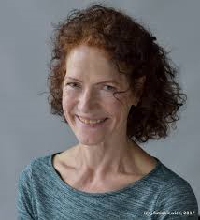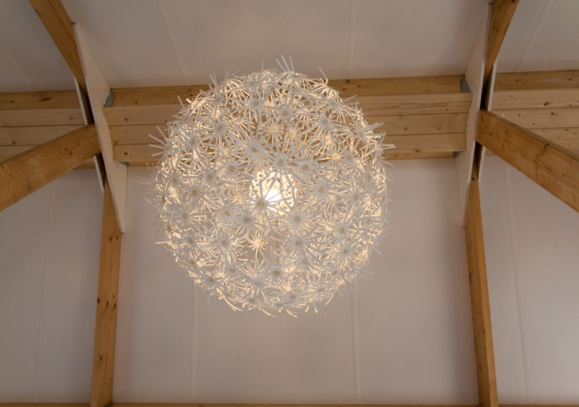
Wij zijn blij, dat zij bereid is om hierin twee dagen te komen trainen bij ons als Therapeuten Collectief Psyche en Somatiek in Borne.

Het programma is als volgt:

Zaterdag 14 december locatie Okkenbroek, Bathmen of Heeten, verdere bevestiging volgt
Zondag 15 december locatie Top-Psyso Borne, Theresiaplein 1, tweede verdieping Oefenzaal

Ontvangst, inloop tussen 9:10 en 9:30 uur
9:30 Start training met een afwisseling van Chi Qong oefeningen en Familie opstellingen
Water, thee en koffie tussendoor

12:15 Lunch en pauze

13:15 Vervolg training met een afwisseling van Chi Qong en Familie opstellingen
Water, thee en fris tussendoor
17:00 Afronding met indien gewenst uitloop tot 17:30 uur

Twee daagse training Persoonlijke Groei- Jeanne Verhulst
in samenwerking met Top-Psyso Borne.

Kosten
De training kost 95 euro per dag, waarmee zowel de zaalhuur als de lunch zijn inbegrepen.
Bij deelname aan beide dagen, betaal je als deelnemer 180 euro.
De deelname is definitief na betaling o.v.v. Training Persoonlijke Groei met de datum van de dag, of dagen dat je deelneemt.
Rekeningnummer Triodos NL 15 TRIO 025.47.05.375 t.a.v. B.J. Brinkman te Okkenbroek.

Kleding
Neem soepel zittende kleding en schoeisel mee.

Tot ziens op de training. Hopelijk biedt het een mooie, krachtige stap in jouw verdere, persoonlijke groei.

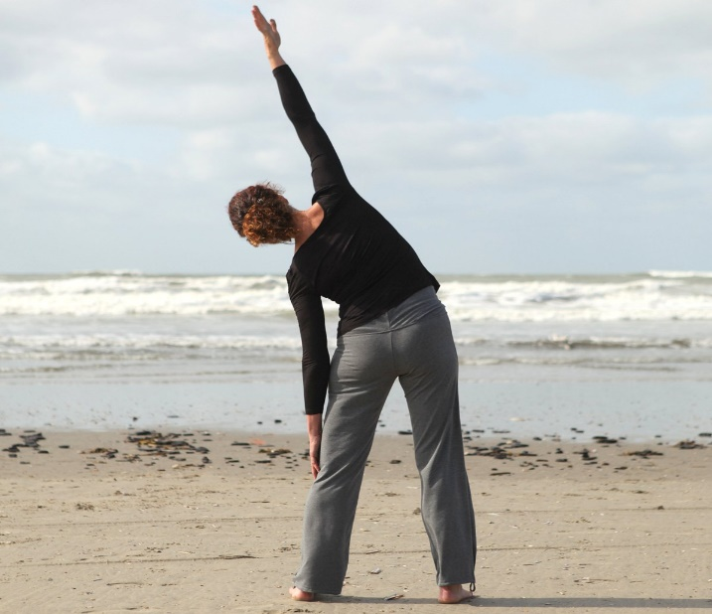
Jeanne Verhulst
Elleke Brinkman

Locaties:
Zaterdag 14 december wordt nog bekend gemaakt, in of in de buurt van Okkenbroek
Zondag 15 december Top-Psyso, Theresiaplein 1a-23, 7622 HK Borne 06-21247012

